# Hoja de trabajo – VLSM y Ruteo estático

**Problema 1 – Completar direccionamiento IP**

En las casillas en blanco, completar con las direcciones IPs correspondientes a las interfaces de los equipos, o al identificador de la red. Las direcciones disponibles para completar los cuadros vacíos se encuentran en la parte inferior de la figura.

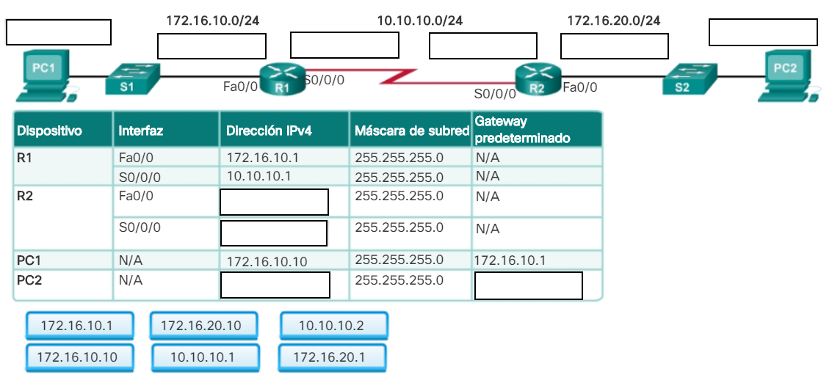

* PC1: 172.16.10.10
* Fa0/0 R1: 172.16.10.1
* S0/0/0 R1: 10.10.10.1
* S0/0/0 R2: 10.10.10.2
* Fa0/0 R2: 172.16.20.1
* PC2: 172.16.20.10

**Problema 2– Diseñar esquema de direccionamiento**

Usando la red 126.0.0.0 debe diseñar un esquema de direccionamiento que permita por lo menos 254 sub-redes, pero no más de 254 hosts por sub-red.

1. Indique a cuál Clase de Red (Classful) pertenece la red 126.0.0.0

R// esta pertenece a la clase A ya que el primer octeto va de 1 a 126.

1. Indique la cantidad máxima de subredes que puede obtener de la Clase de Red a la que pertenece la red solicitada.

R// 128 subredes mascara 8 bits, son 127 útiles en clase A la mascar de subred es de 255.0.0.0/8 después del primer octeto inicial están disponibles para subredes y hosts.

1. Indique la cantidad máxima de hosts que puede obtener de la red 126.0.0.0 sin aplicar subnetting.

R// 2^24 -2 = 16,777,214 hosts posibles en la red 16.0.0.0/8

1. Indique cuál es la máscara que le permite obtener el esquema de subnetting solicitado.

R// para albergar 254 hosts 2 ^ 8 = 256, 32 – 8 = /24 , 255.255.255.0

**Problema 3– Subnetting VLSM**

Utilice la dirección de red 172.16.128.0/17 para desarrollar un esquema de direccionamiento para las redes presentes en la siguiente topología:

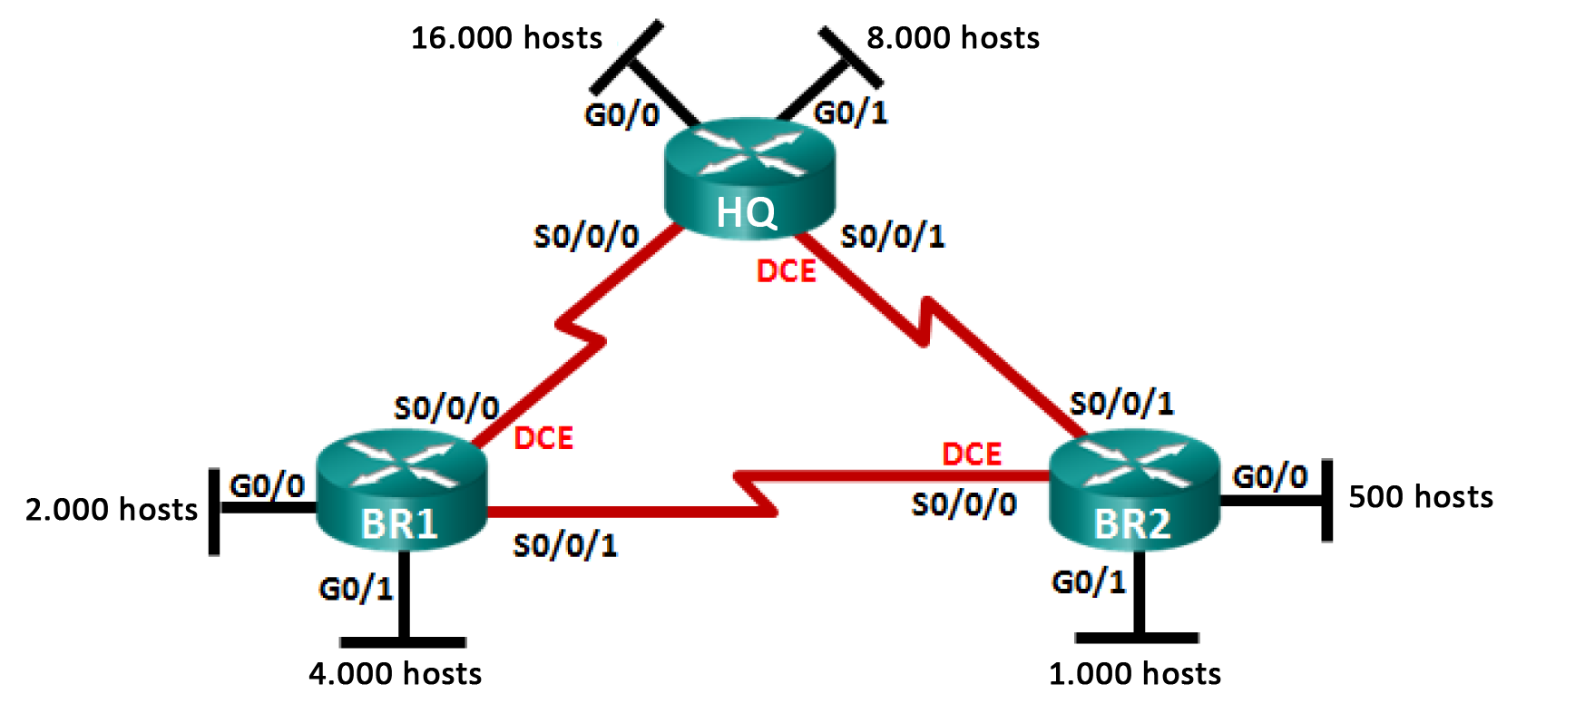

Debe armar una tabla de direccionamiento con la siguiente información:

|  |  |  |  |  |  |  |  |
| --- | --- | --- | --- | --- | --- | --- | --- |
| Network | No. Hosts | Subnet ID | First Host | Last Host | Broadcast IP | CIDR | Mask |
| HQ G0/0 | 16.000  2 ^ 14 = 16384 | 172.16.128.0 | 172.16.128.1 | 172.16.128.254 | 172.16.191.255 | 32 – 14 = /18 | 255.255.192.0  18 – 16 = 2 |
| HQ G0/1 | 8.000  2 ^ 13 = 8192 | 172.16.192.0 | 172.16.192.1 | 172.16.223.254 | 172.16.223.255 | 32 -13 = /19 | 255.255.224.0  19 – 16 = 3 |
| BR1 G0/1 | 4.000  2 ^ 12 = 4096 | 172.16.224.0 | 172.16.224.1 | 172.16.239.254 | 172.16.239.255 | 32 – 12 =  /20 | 255.255.240.0  20 – 16 = 4 |
| BR0 G0/0 | 2.000  2 ^ 11 = 2048 | 172.16.240.16 | 172.16.240.17 | 172.16.247.254 | 172.16.247.255 | 32 – 11 = /21 | 255.255.248.0  21 – 16 = 5 |
| BR2 G0/1 | 1.000  2 ^ 10 = 1024 | 172.16.248.0 | 172.16.248.1 | 172.16.251.254 | 172.16.251.255  248 + 3 = 251 | 32 – 10 = /22 | 255.255.252.0  22 – 16 = 6  252 -> 3 |
| BR2 G0/0 | 500  2 ^ 9 = 512 | 172.16.252.0 | 172.16.252.1 | 172.16.253.254 | 172.16.253.255 | 32 – 9 = /23 | 255.255.254.0  23 – 16 = 7 |

**Problema 4 – Ruteo estático y RIPv2**

Utilice la red 192.168.50.0/21 para desarrollar un esquema de direccionamiento para las redes presentes en la siguiente topología:

1. Arme una tabla de direccionamiento con la siguiente información:

|  |  |  |  |  |  |  |  |
| --- | --- | --- | --- | --- | --- | --- | --- |
| Network | No. Hosts | Subnet ID | First Host | Last Host | Broadcast IP | CIDR | Mask |
| E | 767  2^ 10= 1024 | 192.168.50.0 | 192.168.50.1 | 192.168.53.254 | 192.168.53.255 | 32 -10 = /22 | 255.255.252.0  22 – 16 = 6 |
| C | 255  2 ^ 9 = 512 | 192.168.54.0 | 192.168.54.1 | 192.168.54.254 | 192.168.54.255 | 32 – 9 = /23 | 255.255.254.0  23 – 16 = 7 |
| A | 120  2 ^ 7 = 128 | 192.168.55.0 | 192.168.55.1 | 192.168.55.126 | 192.168.55.127 | 32 – 7 = /25 | 255.255.255.128 |
| D | 62  2 ^ 6 = 64 | 192.168.55.128 | 192.168.55.129 | 192.168.55.190 | 192.168.55.191 | 32 – 6 = /26 | 255.255.255.192 |
| F | 31  2 ^ 5 = 32 | 192.168.55.192 | 192.168.55.193 | 192.168.55.222 | 192.168.55.223 | 32 – 5 = /27 | 255.255.255.224 |
| B | 15  2 ^ 4 = 16 | 192.168.55.224 | 192.168.55.225 | 192.168.55.238 | 192.168.55.239 | 32 – 4 = /28 | 255.255.255.240  28 – 24 = 4 |
| R1 – R2 | 2 | 192.168.55.240 | 192.168.55.241 | 192.168.55.242 | 192.168.55.243 | /30 | 255.255.255.252 |
| R1 – R3 | 2 | 192.168.55.244 | 192.168.55.245 | 192.168.55.246 | 192.168.55.247 | /30 | 255.255.255.252 |
| R2 – R3 | 2 | 192.168.55.248 | 192.168.55.249 | 192.168.55.250 | 192.168.55.251 | /30 | 255.255.255.252 |
| R4 – R5 | 2 | 192.168.55.252 | 192.168.55.253 | 192.168.55.254 | 192.168.55.255 | /30 | 255.255.255.252 |
| R5 - inter | 2 | 192.168.56.0 | 192.168.56.1 | 192.168.56.2 | 192.168.56.3 | /30 | 255.255.255.252 |
| R6 – R7 | 2 | 192.168.56.4 | 192.168.56.5 | 192.168.56.6 | 192.168.56.7 | /30 | 255.255.255.252 |
| R8 – R9 | 2 | 192.168.56.8 | 192.168.56.9 | 192.168.56.10 | 192.168.56.11 | /30 | 255.255.255.252 |
| R9 – R10 | 2 | 192.168.56.12 | 192.168.56.13 | 192.168.56.14 | 192.168.56.15 | /30 | 255.255.255.252 |
| R10 – R8 | 2 | 192.168.56.16 | 192.168.56.17 | 192.168.56.18 | 192.168.56.19 | /30 | 255.255.255.252 |
| R2 – R8 | 2 | 192.168.56.20 | 192.168.56.21 | 192.168.56.22 | 192.168.56.23 | /30 | 255.255.255.252 |
| R2 -R4 | 2 | 192.168.56.24 | 192.168.56.25 | 192.168.56.26 | 192.168.56.27 | /30 | 255.255.255.252 |
| R2 -R6 | 2 | 192.168.56.28 | 192.168.56.29 | 192.168.56.30 | 192.168.56.31 | /30 | 255.255.255.252 |
|  |  |  |  |  |  |  |  |

Nota: Puede trabajar la tabla en Excel, pero la misma debe ser importada a este documento de WORD.

1. Existen 4 posibles rutas para comunicar la Red A con la Red E.
2. Enumere los routers involucrados para cada ruta.

Ejemplo: Ruta 1 = R1 🡪 R2 🡪 R8 🡪 R9

Ruta 2 = R1 -> R3 -> R2 -> Switch -> R8 -> R10 -> R9

Ruta 3 = R1 -> R3 -> R2 -> Switch -> R8 -> R9

Ruta 4 = R1 -> R2 -> Switch -> R8 -> R10 -> R9

1. Asumiendo que las interfaces de los routers ya tienen configurada la dirección IP correspondiente a su segmento de red, escriba las instrucciones necesarias en cada router para poder agregar las rutas estáticas de los 4 caminos disponibles de la Red A hacia la Red E (ida y vuelta).

ip route [destino] [máscara] [next-hop]

Ruta 1 = R1 🡪 R2 🡪 R8 🡪 R9

R1 ip route 192.168.50.0 255.255.252.0 192.168.55.241

R8 ip route 192.168.50.0 255.255.252.0 192.168.56.9

Ruta 2 = R1 -> R3 -> R2 -> Switch -> R8 -> R10 -> R9

R1 ip route 192.168.50.0 255.255.252.0 192.168.55.245

R3 ip route 192.168.50.0 255.255.252.0 192.168.55.249

R8 ip route 192.168.50.0 255.255.252.0 192.168.56.13

Ruta 3 = R1 -> R3 -> R2 -> Switch -> R8 -> R9

R1 ip route 192.168.50.0 255.255.252.0 192.168.55.245

R3 ip route 192.168.50.0 255.255.252.0 192.168.55.249

Ruta 4 = R1 -> R2 -> Switch -> R8 -> R10 -> R9

R1 ip route 192.168.50.0 255.255.252.0 192.168.55.241

R8 ip route 192.168.50.0 255.255.252.0 192.168.56.13

1. Si existen dos rutas disponibles para llegar de la Red A hacia la Red E, ¿cómo se configura la prioridad para alguna de las dos rutas? Escriba las instrucciones para configurar la prioridad de las rutas.

Ruta 1 (principal)

ip route 192.168.50.0 255.255.252.0 192.168.55.245 4

Ruta 2

ip route 192.168.50.0 255.255.252.0 192.168.55.246 7

La ruta 1 será preferida ya que tiene un AD de este caso 4 que es mas bajo que la ruta 2.

1. La ruta default, para todos los routers presentes en la topología de la Figura, dirige al Internet cualquier paquete que tenga como destino alguna red que no se encuentre dentro del esquema de direccionamiento privado. Escriba la instrucción para configurar la ruta default de cada uno de los routers.

ip route 0.0.0.0 0.0.0.0 [IP de la siguiente interfaz o salto]

ip route 0.0.0.0 0.0.0.0 192.168.56.2

ip route 0.0.0.0 0.0.0.0 192.168.55.254

ip route 0.0.0.0 0.0.0.0 GigabitEthernet0/1

1. Realice la simulación en packet tracer configurando las rutas estáticas para comunicar todos los segmentos de clientes entre sí y todos los segmentos de clientes con Internet.